
"Odkrywamy Europę"
KONKURS Z OKAZJI EUROPEJSKIEGO DNIA JĘZYKÓW OBCYCH
26 WRZESIEŃ 2008 – SZKOŁA PODSTAWOWA
opr. K. Fulara-Potoczny
Ile języków znasz,
tyle razy jesteś człowiekiem.
(przysłowie słowackie)
Imię i nazwisko: …………………………………………………………………
Klasa: ……………………… SP
Przeczytaj pytanie, a następnie zaznacz prawidłową odpowiedź A, B, C lub D. Życzymy powodzenia!

- Która rocznica ogłoszenia dnia 26 września
Europejskim Dniem Języków Obcych przypada w roku 2008?
A. 5 B. 8 C. 15 D. 20

- Z ilu krajów związkowych składa się Republika Federalna Niemiec?
A. 19 B. 20 C. 22 D. 16
- Oficjalna jednostka monetarna w Wielkiej Brytanii to:
A. Euro; B. Funt Szterling; C. Dolar; D. Forint

- Gdzie produkowana jest słynna marka długopisów BIC?
A. Francja; B. Hiszpania; C. Niemcy; D. Włochy
- Stolicą Hiszpanii jest:
A. Londyn; B. Paryż; C. Madryt; D. Rzym
- Kod telefoniczny do Wlk. Brytanii to:
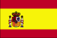
A. +49 B. +48 C. +34 D. +44
- Do jakiego państwa należy ta flaga :
A. Francja; B. Hiszpania;
C. Niemcy; D. Włochy
- Jedno z największych muzeów sztuki na świecie LUWR zwiedzimy jadąc do:
A. Paryża; B. Berlina; C. Pragi; D. Londynu
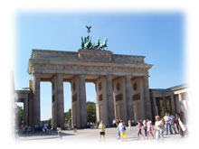
- Pałac Buckingham jest od 1837 roku oficjalną siedzibą monarchów:
A. niemieckich B. brytyjskich
C. francuskich D. hiszpańskich
- W jakim kraju zobaczysz taki pojazd?
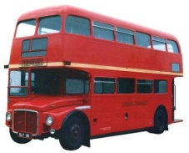
A. Hiszpania B. Niemcy C. Wlk. Brytania D. Włochy

- Jadąc do Barcelony, pojedziesz do:
A. Francji; B. Wlk. Brytanii;
C. Niemiec; D. Hiszpanii
- Która marka samochodu kojarzy ci się z Włochami?
A. Porsche; B. Fiat; C. Seat; D. Volvo
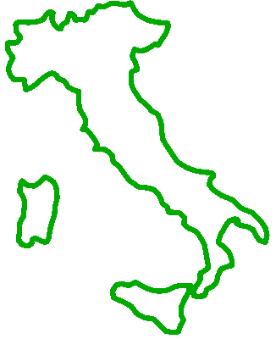
- Jakie państwo przedstawia mapa:

A. Włochy; B. Hiszpania;
C. Niemcy; D. Francja

- Narodowe danie Włochów to:
A. pizza; B. bigos; C. enchiladas; D. eintopf
- Lazurowe Wybrzeże to najważniejszy region turystyczny:
A. Wlk. Brytanii; B. Włoch; C. Francji; D. Niemiec
- Planując wakacje na Majorce wybierzesz się do:
A. Wlk. Brytanii; B. Włoch; C. Francji; D. Hiszpanii
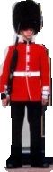
- Priverno to miasto partnerskie Andrychowa znajdujące się w:
A. Wlk. Brytanii; B. Włoszech;
C. Francji; D. Hiszpanii
- Gdzie znajdziesz takiego strażnika Buckingham Palace?
A. w Londynie; B. w Madrycie;
C. w Paryżu; D. w Berlinie
- Brama Brandenburska znajduje się w:
A. w Londynie;
B. w Rzymie;
C. w Paryżu;
D. w Berlinie

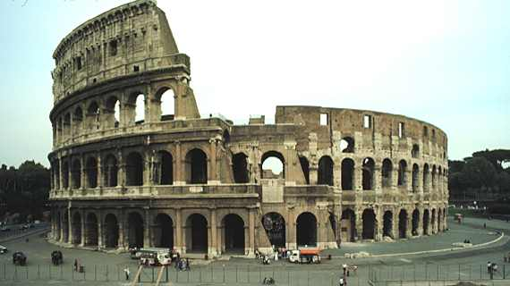
- Koloseum zwiedzimy w:
A. w Rzymie;
B. w Madrycie;
C. w Paryżu;
D. w Berlinie
PUNKTACJA

RAZEM

